PROJETO: FinStart

Curso: Ciência de Dados e IA
Disciplina: PI: Programação Web Código: 2181161
Turma: 101
Professor: Fernando Luiz de Almeida Silveira

Nome do Grupo: FinStart
Gabriel Polli Perin – RA: 25007439
Yuri Kikuchi – RA: 25007272
Enzo Cayres Ferreira – RA: 25000144
Eduardo dos Santos Fernandez – RA: 25000693
Paulo Henrique Scavariello Guimarães – RA: 25017738

Campinas, 2º semestre de 2026

1. Ideação do Projeto
3ª entrega: consolidação da implementação. Atualização da publicação em 29/10/2026.
A FinStart é uma plataforma gratuita de educação financeira para jovens que estão começando a organizar renda, despesas e objetivos. Reúne conteúdos educativos, orçamento, projeções de juros compostos e acompanhamento de metas. O problema abordado é a dificuldade de transformar conceitos financeiros em decisões e hábitos de planejamento.
O público inicialmente definido é de jovens de 16 a 30 anos e pessoas com pouco conhecimento sobre finanças. A aplicação não verifica idade nem coleta data de nascimento. A proposta mantém o eixo aprender, simular e planejar, sem movimentar dinheiro ou recomendar produtos financeiros individuais.
A ODS 4 é a contribuição principal, pelo acesso a conhecimento e habilidades de planejamento. A relação com a ODS 8 é indireta: compreender serviços e organizar recursos pode apoiar decisões financeiras. A plataforma não comprova geração de renda, empregos ou impacto econômico mensurável.
Histórico e escopo desta revisão
A primeira proposta concentrava-se no front-end e em armazenamento no navegador. Após o retorno do professor, a arquitetura foi revista para Full Stack. A segunda entrega formalizou HTML/CSS/JavaScript, Node.js/Express, API REST, MySQL e autenticação JWT. Esta revisão apresenta a implementação dessas camadas e as correções posteriores; não atribui os recursos atuais à entrega original de 01/10/2026.
A versão publicada utiliza MySQL persistente na Aiven, API Node.js/Express no Render e interface na Vercel. A instância MySQL local documentada durante o desenvolvimento continua sendo uma alternativa independente. Seus dados pessoais não foram enviados ao banco online. SQLite permanece como alternativa local e de testes; a produção exige MySQL.

2. Protótipo da Solução
O conjunto de telas foi ampliado para representar a jornada do MVP. Início apresenta as ferramentas; Aprender oferece leitura por assunto e nível; Orçamento organiza a renda; Juros e Comparar apresentam cenários; Metas registra objetivos; Meu painel reúne dados da conta; Sobre explica a proposta. O painel aparece no fim do menu, à direita no desktop.
A identidade visual permanece preta e dourada. O menu recolhe em telas pequenas, os campos têm rótulos, o foco de teclado é visível e os gráficos possuem tabelas equivalentes. Estados vazios, avisos de erro e confirmação de operações orientam o uso.
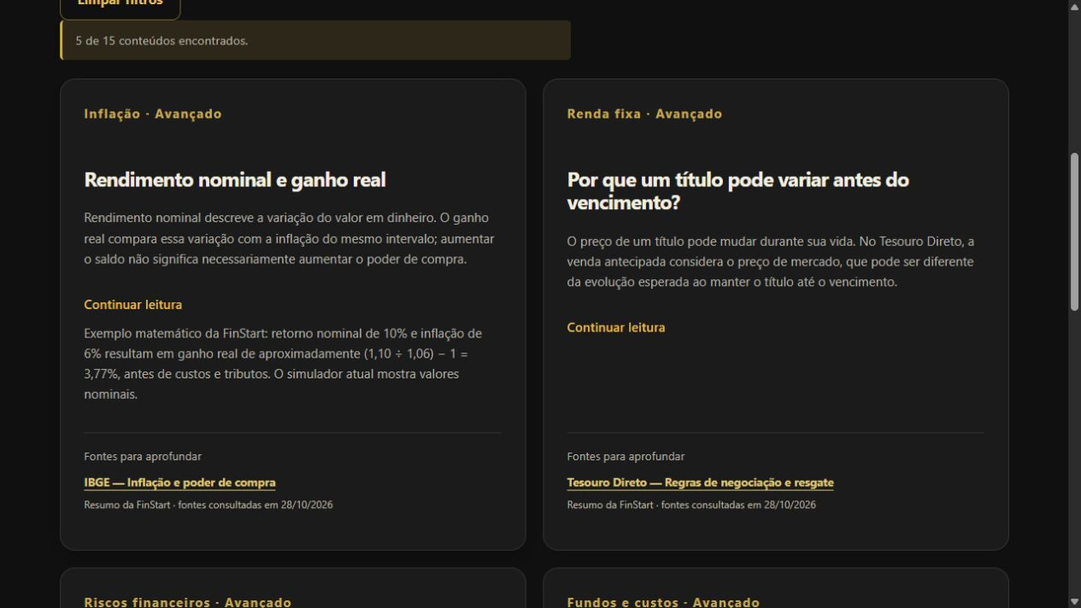
Figura 1 — Biblioteca com filtro avançado, referências oficiais e leitura expansível. Captura da revisão de 28/10/2026.
Fluxos centrais implementados
Visitante: ler conteúdo → simular orçamento ou juros → comparar hipóteses. Conta autenticada: entrar → salvar simulação → criar ou editar meta → registrar saldo → consultar gráfico e painel. Os dados financeiros persistem no servidor; a preferência de filtro pode ficar no navegador.
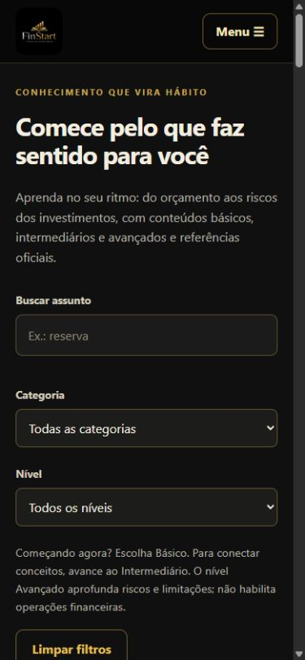
Figura 2 — Biblioteca em viewport de 390 px. Teste em navegador; não representa teste em aparelho físico.

3. Planejamento do Projeto
Prioridade | Item e critério de conclusão
P1 | Conta e SQL: cadastro, login, logout e isolamento dos registros verificados.
P1 | Ferramentas: orçamento, projeções, comparação e metas com gravação e consulta.
P1 | Progresso: prazo, aporte mensal necessário, atualização do saldo e histórico.
P2 | Aprendizagem: 15 conteúdos com fontes, busca, categorias e três níveis.
P2 | Qualidade: testes de API, responsividade, documentação e preservação de dados.
P2 | Entrega: revisão pelo grupo, publicação e apresentação oral.

Kanban e acompanhamento
Concluído: fluxos do MVP, integração Express/API/JWT/MySQL, biblioteca ampliada, publicação HTTPS na Vercel e Render, banco na Aiven e código atualizado no GitHub. Em andamento: revisão final da entrega e apresentação. Pendentes: automação dos próximos deploys pelo GitHub, conferência visual completa em produção e envio no Canvas. O quadro anterior em docs/kanban.json registra a revisão local de 28/10; este parágrafo atualiza a situação de publicação.
O quadro registra o trabalho observável desta revisão. Não há evidência suficiente para reconstruir movimentações, reuniões ou sprints anteriores; por isso, esses eventos não são apresentados como realizados. Para os próximos ciclos, cada item deve ter responsável, critério de conclusão e evidência.
Divisão prevista na segunda entrega
Paulo: autenticação e juros; Eduardo: dados e metas; Enzo: API; Gabriel: progresso e gráficos; Yuri: conteúdos e acompanhamento. Essa distribuição é a prevista no planejamento e precisa ser confirmada pelo grupo para a apresentação; não comprova autoria individual das alterações atuais.

4. Levantamento de Requisitos
ID | Requisito e situação
RF01 | Cadastrar, autenticar e encerrar sessão: implementado.
RF02 | Consultar conteúdos por assunto, categoria e nível: implementado.
RF03 | Calcular e salvar orçamento 50/30/20: implementado.
RF04 | Projetar juros compostos e mostrar evolução em gráfico/tabela: implementado.
RF05 | Comparar cenários e salvar resultados: implementado com taxas hipotéticas.
RF06 | Criar, consultar, editar e excluir metas com prazo: implementado.
RF07 | Registrar progresso e calcular aporte mensal necessário: implementado.
RF08 | Consultar painel e históricos exclusivos da conta: implementado.
RNF01 | Separar front-end, API, regras de domínio e persistência SQL.
RNF02 | Validar entradas no servidor e restringir operações ao proprietário.
RNF03 | Aceitar uso responsivo, teclado e leitura tabular dos gráficos.
RNF04 | Manter configuração privada fora do Git, com backup e instruções de execução.

Regras de negócio
O orçamento distribui a renda em 50% necessidades, 30% desejos e 20% futuro como referência educativa. Valores monetários persistem em centavos inteiros. Juros usam taxa mensal constante e aportes ao fim de cada mês. A comparação converte taxas anuais hipotéticas em taxas mensais equivalentes, com os mesmos valores e prazo.
A meta contém valor-alvo, saldo, prazo e data inicial. O saldo não pode ser negativo nem superar o alvo. A atualização e o registro de progresso ocorrem na mesma transação. O aporte necessário divide o valor restante pelos meses restantes, sem supor rendimento. Registros privados exigem sessão válida e pertencimento à conta.
As projeções não descontam inflação, taxas ou tributos. Recuperação de senha, verificação de e-mail, produtos reais e cotações não estão implementados. A hospedagem pública HTTPS já está disponível.

5. Desenvolvimento do Projeto
Arquitetura e organização
Na publicação, o navegador carrega HTML/CSS/JavaScript da Vercel e envia fetch/JSON para /api no mesmo domínio. O proxy encaminha a requisição ao Node.js 24/Express no Render; controllers acessam o MySQL da Aiven por conexão TLS. O navegador não recebe credenciais SQL. O backend mantém organização em camadas; a infraestrutura distribui frontend, aplicação e banco.
server/index.js organiza as rotas; controllers.js executa as operações; auth.js trata autenticação; mysql.js e database.js oferecem persistência; dominio.js e financas.js concentram regras de cálculo. database/ reúne os scripts SQL, tests/ reúne verificações e docs/ contém relatório e evidências. Scripts de inicialização, configuração e backup são utilitários operacionais necessários.
Modelo de dados atualizado
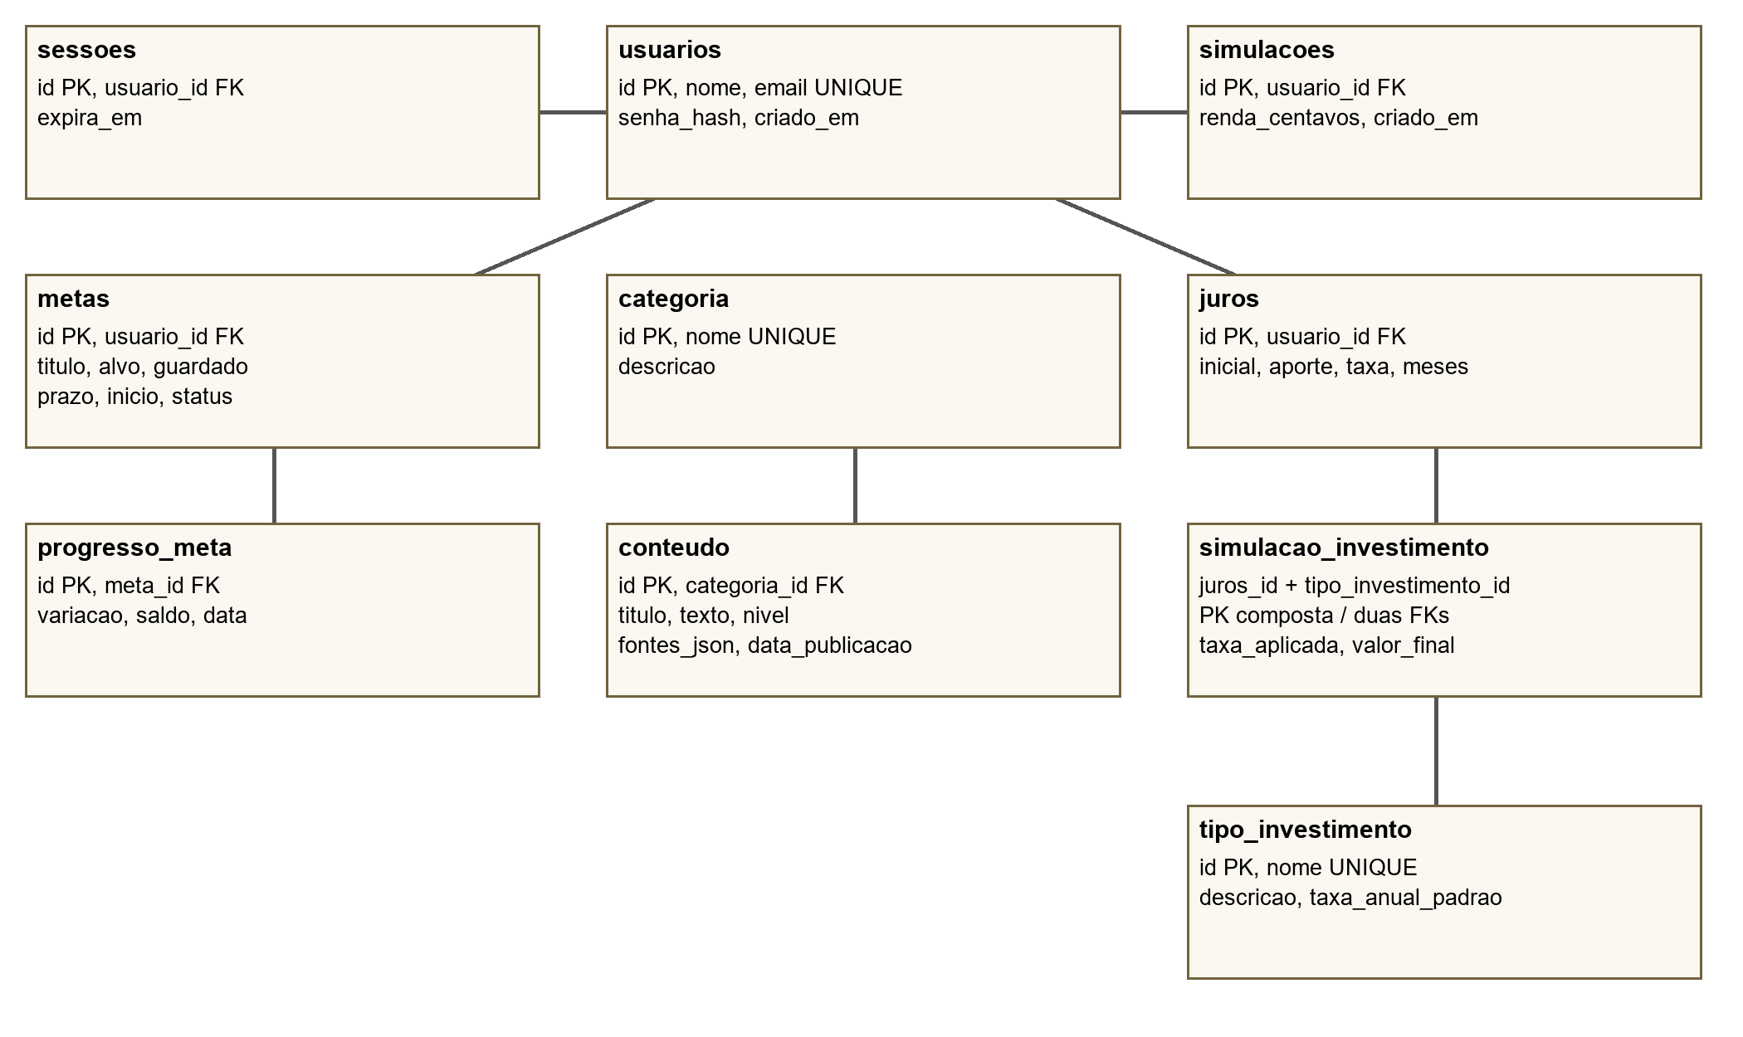
Figura 3 — DER físico simplificado. Cada ligação representa relação 1:N; simulacao_investimento possui chave primária composta e implementa a associação entre projeção e cenário.
Tabela | Função e relacionamento
usuarios | Conta; email único e senha_hash. Pai de sessões, orçamentos, metas e juros.
sessoes | Sessão revogável; usuario_id referencia usuarios.
simulacoes | Orçamentos; usuario_id referencia usuarios.
metas | Objetivo, alvo, saldo, prazo, início e status; usuario_id referencia usuarios.
progresso_meta | Variação e saldo por registro; meta_id referencia metas.
juros | Plano de projeção; usuario_id referencia usuarios.
categoria | Classificação dos conteúdos.
conteudo | Texto, nível, referências e data; categoria_id referencia categoria.
tipo_investimento | Cenário didático com taxa anual declarada.
simulacao_investimento | Resultado por juros_id e tipo_investimento_id; duas FKs e PK composta.

O catálogo físico contém 10 tabelas, 8 chaves estrangeiras e 51 colunas. Há chaves primárias, unicidade, checks e exclusão em cascata nas relações de propriedade. O script executável é database/schema.mysql.sql; database/consultas-demonstracao.mysql.sql permite inspecionar tabelas, colunas e relacionamentos sem alterar registros.
Conciliação com o MER anterior
As entidades usuario e meta usam os nomes físicos usuarios e metas. A projeção planejada como simulacao é armazenada em juros, enquanto simulacoes identifica o orçamento. As entidades categoria, conteudo, tipo_investimento, simulacao_investimento e progresso_meta foram implementadas. Sessões e orçamento complementam as oito entidades do planejamento. Novos atributos operacionais incluem prazo, status e referências do conteúdo; nascimento foi omitido por minimização de dados.
Conexão MySQL e migração
Durante o desenvolvimento, foi criada uma instância MySQL exclusiva em 127.0.0.1:3308, preservando o serviço anterior e seus dados. Essa configuração local não é o banco usado pelo endereço público. Na publicação, o backend conecta ao MySQL da Aiven com variáveis privadas e validação do certificado TLS; contas locais e online são independentes.
Na migração local, um backup SQLite foi preservado e os registros foram copiados com IDs, hashes e relacionamentos conferidos. O procedimento está em scripts/configurar-mysql-local.js. Essa migração histórica não transferiu contas para a Aiven.
Rotas e segurança
Rotas | Finalidade
GET /api/conteudos e /api/tipos | Catálogo público e cenários.
POST /api/calcular e /api/comparar | Cálculos validados no servidor.
POST /api/cadastro e /api/login | Criação de conta e autenticação.
GET /api/me; POST /api/logout | Conta atual e revogação da sessão.
GET/POST /api/simulacoes e /api/juros | Orçamentos e projeções por usuário.
GET/POST /api/comparacoes | Comparações persistidas por conta.
GET/POST /api/metas; PUT /api/metas/:id | Criação, consulta e edição de metas.
GET /api/metas/:id/progresso | Histórico protegido de saldo.
DELETE /api/{recurso}/:id | Exclusão autorizada dos recursos suportados.
GET /api/saude | Teste da conexão real com SQL.

Senhas usam scrypt com salt. JWT possui assinatura HS256, expiração e verificação no servidor, associado a sessão revogável. O cookie é HttpOnly e SameSite=Strict, com Secure em produção. Consultas parametrizadas e filtros por proprietário protegem os registros. A API limita corpo e tentativas de autenticação e valida entradas e origem.
Integração demonstrada
Cadastro: formulário → validação e hash → INSERT usuarios. Login: verificação da senha → sessão/JWT → cookie. Meta: formulário autenticado → UPDATE metas e INSERT progresso_meta na mesma transação → consulta do histórico → gráfico/tabela. Comparação: cálculo dos cenários → INSERT juros e resultados associados → consulta no painel.
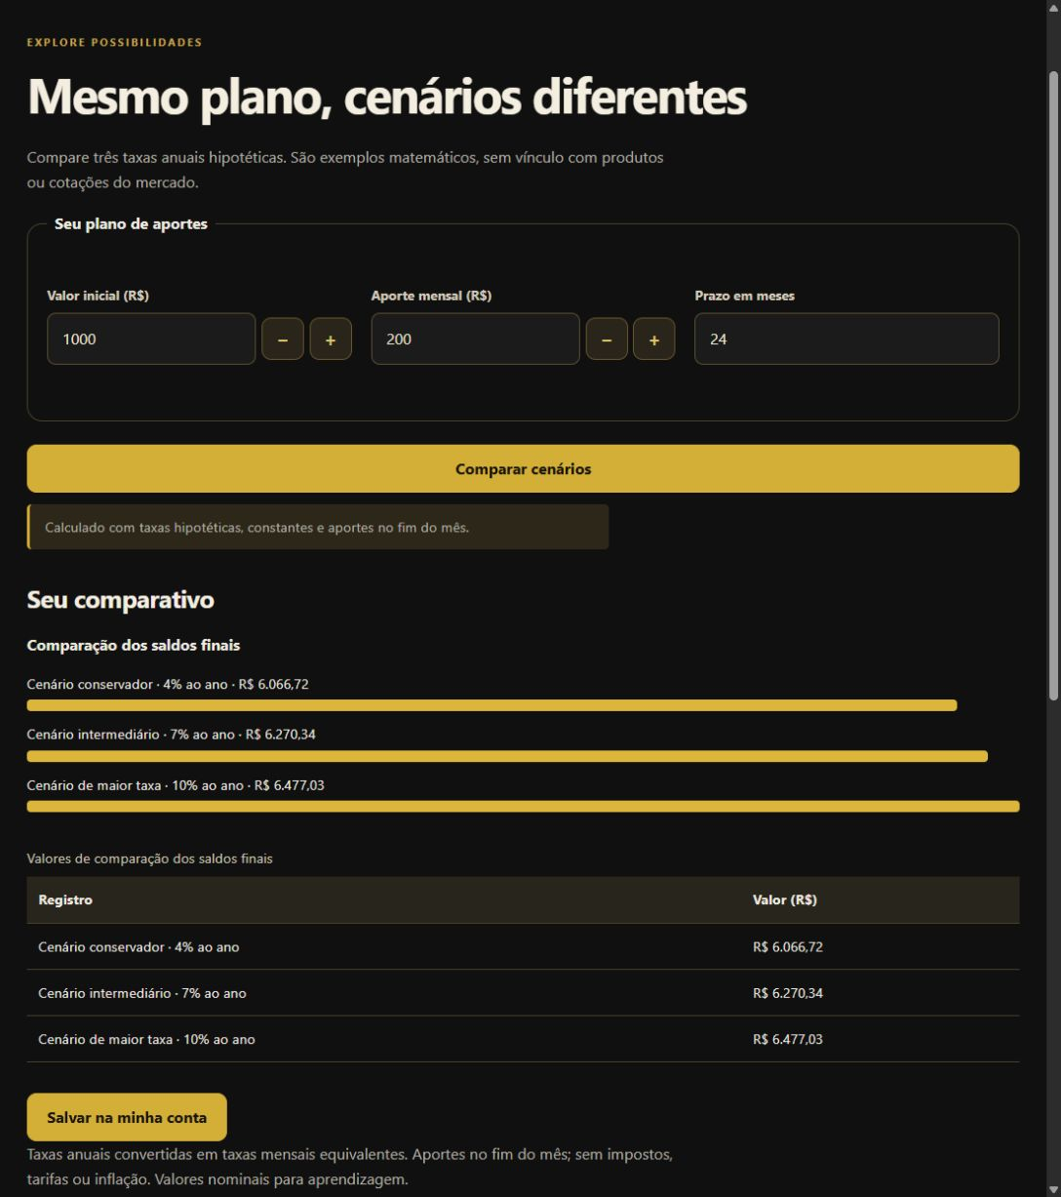
Figura 4 — Comparação salva em teste integrado com MySQL e dados fictícios. As taxas são hipóteses didáticas.
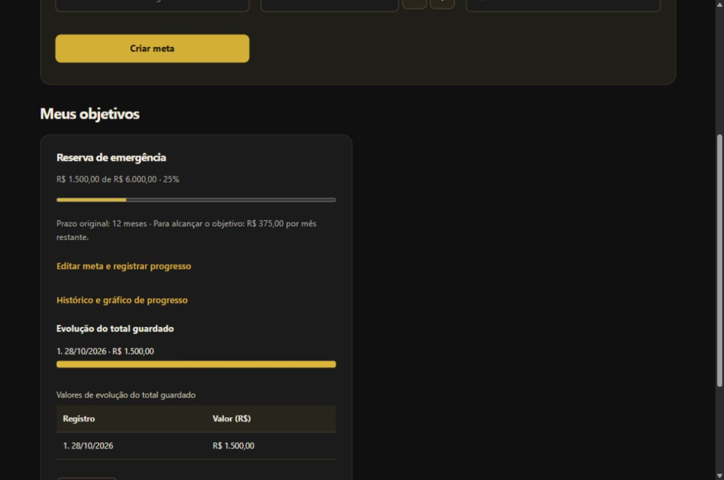
Figura 5 — Meta e progresso consultados pela API em teste integrado com MySQL. Dados fictícios de demonstração.
Aplicação das boas práticas das aulas
Foram confrontados os 15 PDFs fornecidos, totalizando 312 páginas, com o código e os critérios da atividade. Os princípios aplicáveis foram incorporados sem tratar exemplos didáticos como requisitos obrigatórios de infraestrutura.
Aulas e foco | Aplicação verificada / decisão
01 — problema, público e ODS (22 p.) | Público de 16–30 anos, educação gratuita, ODS 4 principal e contribuição indireta à ODS 8; sem promessa de renda.
02 — ciclo, Scrum e Kanban (32 p.) | Backlog por prioridade, definição de concluído, quadro e registro datado da revisão. Reuniões anteriores não comprovadas não são declaradas.
03 — UI/UX (17 p.) | Jornada completa, identidade preto/dourado, estados vazios, feedback, prevenção de exclusão acidental e navegação consistente.
04 — arquitetura (25 p.) | Monólito em camadas, Express/API/controllers/adaptadores SQL; decisões e diferenças documentadas.
05 — Git e organização (18 p.) | Código formatado, README operacional, dependências fixadas, diretórios de servidor/SQL/testes/docs e .gitignore de dados privados.
06 — HTML e SEO (28 p.) | HTML5, idioma, UTF-8, viewport, títulos e descrições; conta marcada noindex; landmarks e texto alternativo.
07 — semântica textual (17 p.) | Hierarquia h1/h2/h3, parágrafos e conteúdos por nível com referências oficiais.
08 — listas e tabelas (22 p.) | Menu em lista; tabela de dados junto dos gráficos, caption, thead/tbody e cabeçalhos scope. Não se usa tabela para layout do site.
09 — formulários (15 p.) | Labels, required, tipos, limites, agrupamento em fieldset no comparativo; credenciais em POST; validação no servidor.
10 — CSS (19 p.) | Estilo externo, variáveis, fonte de sistema, foco visível e contraste; remoção do CSS inline do orçamento.
11 — layout e responsividade (23 p.) | Grid/Flex, controles de toque, menu mobile, tabelas com área de rolagem. Novos componentes com base mobile e expansão por min-width.
12 — JavaScript (17 p.) | Módulos, const/let, funções reutilizáveis, conversão numérica explícita, regras de domínio e limites verificados.
13 — DOM e eventos (25 p.) | addEventListener, preventDefault, input/change, DOM com textContent, aria-invalid e avisos de operação.
14 — Storage (11 p.) | sessionStorage somente para preferências de categoria e nível; contas, metas e simulações no SQL.
15 — JWT (21 p.) | JWT real assinado/expirado/verificado no servidor e sessão revogável. Cookie HttpOnly; o exemplo didático de token simulado em Storage não é usado como segurança.

Biblioteca e referências
A biblioteca reúne 15 resumos: cinco básicos, cinco intermediários e cinco avançados, distribuídos por 13 categorias. Inclui orçamento, reserva, inflação, crédito, diversificação, metas, segurança, renda fixa, custos e riscos. Cada artigo identifica as fontes oficiais e a data de consulta; busca textual e filtros podem ser combinados.

6. Testes
A revisão local de 28/10 registrou dez testes aprovados e integração MySQL separada. Na preparação de produção, a suíte registrou 11 testes aprovados e um teste MySQL opcional ignorado. Em 29/10, scripts/verificar-online.mjs foi executado contra o domínio público da Vercel, exercitando proxy, API e MySQL reais com contas fictícias. Os resultados abaixo distinguem a verificação local das evidências online; não constituem auditoria completa de segurança.
Verificação | Resultado e alcance
Autenticação e autorização | Cadastro/login/logout, JWT e isolamento entre contas aprovados.
CRUD e persistência | Orçamento, juros, metas e comparações; leitura após reabertura aprovada.
Transações MySQL | Rollback e relacionamentos/cascatas comprovados no teste isolado.
Cálculos e validação | Aportes ao fim do mês, taxa zero, limites e entradas inválidas verificados.
HTTP e formulários | JSON inválido, tamanho, origem e UTF-8; envio de credenciais protegido.
Migração local | Todos os campos originais comparados antes do commit; SQLite preservado.
Responsividade | Oito páginas verificadas em 320, 390, 768 e 1280 px na revisão; biblioteca ampliada reconferida nessas larguras.
Aprendizagem | 15 conteúdos, cinco por nível, fontes HTTPS, busca, filtros e estado vazio verificados.

Casos para reprodução
Juros: R$ 1.000 iniciais, R$ 200 ao fim de cada mês, taxa de 0,5% mensal e 24 meses resultam em R$ 6.213,55; o valor investido é R$ 5.800 e os juros, R$ 413,55. Meta: alvo de R$ 6.000 em 12 meses e saldo inicial de R$ 1.500 indicam 25% e aporte de R$ 375, enquanto restarem 12 meses.
Consultar docs/evidencias/testes.json, mysql.json, endpoints.json, banco.json e biblioteca-breakpoints.json. As evidências SQLite documentam os testes dessa alternativa; mysql.json documenta o esquema MySQL. As capturas com dados fictícios demonstram o sistema em execução. Não foram realizados testes em aparelho físico ou uma auditoria completa com leitores de tela.
Verificação da publicação em 29/10/2026
Passaram pelo domínio da Vercel: acesso público, conexão MySQL, cadastro, login, cookie Secure/HttpOnly/SameSite=Strict, cálculo de juros, gravação e consulta de orçamento/juros/metas, atualização e histórico de progresso, comparação e histórico, conteúdos, isolamento entre duas contas, logout e recuperação dos dados em novo login. Os registros financeiros de teste foram excluídos; duas contas fictícias permaneceram.
Os caminhos /.env, /server/index.js e /database/schema.mysql.sql retornaram 404 no frontend. No navegador, o botão de projeção exibiu saldo de R$ 6.213,55. O teste HTTP não substitui a revisão de todos os formulários no navegador. Nesta publicação, ainda não foram testados todos os fluxos visuais/mobile nem a persistência após reinício do servidor. Os testes responsivos anteriores são evidências locais.
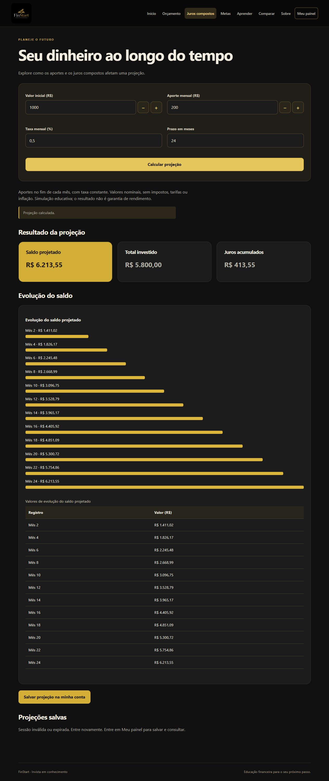
Figura 6 - Projeção calculada no site público da Vercel em 29/10/2026. Evidência: docs/juros-online.png.

7. Implantação
A apresentação utiliza https://finstart-publicacao.vercel.app. Basta internet e navegador; não é necessário instalar Node.js, MySQL ou abrir terminal no computador do professor. O frontend está na Vercel, a API em https://finstart-api-l60v.onrender.com e o banco persistente na Aiven. GET /api/saude pelo domínio do site confirmou banco conectado em 29/10/2026.
A Vercel publica somente os arquivos selecionados por scripts/build-static.js. vercel.json define o proxy /api para o Render e cabeçalhos de segurança. O Render executa pnpm install --frozen-lockfile e node server/index.js. server/index.js usa PORT e HOST=0.0.0.0 em produção; PUBLIC_ORIGIN limita a origem aceita. A conexão TLS está em server/mysql.js e o esquema em database/schema.mysql.sql.
No Render, NODE_ENV=production, DB_DRIVER=mysql e DB_SSL=true identificam a configuração. DB_HOST, DB_PORT, DB_NAME, DB_USER, DB_PASSWORD, DB_SSL_CA e JWT_SECRET ficam nas variáveis privadas. Nenhuma senha deve ser mostrada na apresentação ou incluída no ZIP. O Workbench é opcional para inspeção autorizada do banco; abrir um arquivo SQL sozinho apenas mostra o código.
Backup e compartilhamento
GitHub e ZIP preservam código, scripts SQL, testes e documentos. Não contêm contas reais, senhas ou uma cópia dos dados em nuvem. O banco online é independente do pacote de código. Os utilitários locais de backup permanecem disponíveis; a configuração e restauração de backup externo da Aiven ainda não foram verificadas nesta publicação.
O repositório oficial é https://github.com/enzocayresferreira7-pixel/finstart. O frontend foi publicado pela CLI a partir de pasta estática; a atualização automática por novos commits ainda precisa ser configurada e verificada. O plano gratuito do Render pode exigir espera no primeiro acesso após inatividade. O frontend aguarda até 90 segundos, sem repetir gravações automaticamente. Antes da apresentação, abrir o site e conferir /api/saude.

8. Manutenção / Evoluções Futuras
Evolução em relação à segunda entrega
O protótipo anterior concentrava formulário inicial, página institucional e orçamento. A versão atual acrescenta fluxos completos de cadastro/login, biblioteca, juros, comparação, metas, progresso e gráficos. A API, autenticação e persistência passaram de planejamento para implementação integrada, mantendo a arquitetura Node.js/Express/MySQL definida na segunda entrega.
Problema observado | Correção aplicada
Telas do MVP incompletas | Oito páginas e fluxos de leitura, simulação e acompanhamento.
Banco/API/JWT apenas planejados | Controllers, consultas reais, JWT verificado e MySQL operacional.
HTML local sem executar módulos/API | Inicializador HTTP e bloqueio orientado de file://.
Senha aparecendo na URL | Formulários POST explícitos e proteção antes dos módulos.
Saldo sem histórico e prazo | Registro transacional, prazo e cálculo mensal necessário.
Conteúdo apenas introdutório | Biblioteca com três níveis e fontes oficiais.
Kanban sem trabalho em andamento | Quadro atual datado, com critérios de conclusão e pendências reais.

Próximos passos: concluir deploy automático pelo GitHub; conferir todos os fluxos visuais e mobile em produção; testar persistência após reinício controlado da API; configurar e testar backup externo; recuperação de senha e verificação de e-mail; testes com usuários e acessibilidade assistiva; monitoramento e revisão periódica das fontes. Os cenários financeiros continuam hipotéticos.

9. Considerações Finais
A FinStart mantém a proposta educativa original e apresenta integração entre interface, API e banco relacional. A consolidação está demonstrada pelos fluxos implementados, scripts SQL, modelo atualizado e verificações registradas. O grupo deve revisar o pacote e conseguir explicar os cálculos, as relações entre tabelas e os limites da versão durante a apresentação.
Tópico exigido na 3ª entrega | Localização neste documento
1 Front-end implementado | Seções 2, 4 e 5; capturas das telas.
2 Back-end funcionando | Seções 5 e 6; rotas, controllers e testes.
3 Banco consolidado | Seção 5; DER, tabelas, FKs, SQL e conexão.
4 Integração real | Seções 5 e 6; fluxos completos e persistência.
5 Evolução desde a 2ª entrega | Seção 8; alterações, desafios e próximos passos.
6 Clareza e organização | Modelo oficial, estrutura cumulativa e evidências identificadas.

Referências documentais e técnicas
Documentos do grupo: primeira entrega original e corrigida; 2a-Entrega-FinStart; Relatorio_Parcial_1_FinStart. Materiais da disciplina: aulas 01 a 15; comentários de Fernando Luiz de Almeida Silveira; enunciado da terceira entrega; documento padrão oficial fornecido pelo professor.
Documentação técnica: Node.js (https://nodejs.org/docs/latest-v24.x/api/), Express (https://expressjs.com/), MySQL (https://dev.mysql.com/doc/refman/8.0/en/) e SQLite (https://www.sqlite.org/).
Fontes educativas: Banco Central, CVM/Portal do Investidor, IBGE e Tesouro Direto. Os endereços específicos, títulos e data de consulta estão em cada conteúdo da biblioteca e no catálogo versionado server/conteudos.js. Consulta dos conteúdos: 28/10/2026.
Pendências de entrega: revisão do documento pelo grupo, upload no Canvas e apresentação oral. Código e aplicação já estão publicados. Permanecem as verificações e melhorias descritas nas seções 6 a 8; testes finitos não garantem ausência de falhas nem substituem a avaliação do professor.

